全視線CM3300 GPS測速點更新
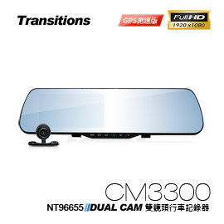

步驟1: 將機台取回家中，將機台右側原本連接天線處的USB利用隨附的USB線連接至電腦 (主機無須供電)
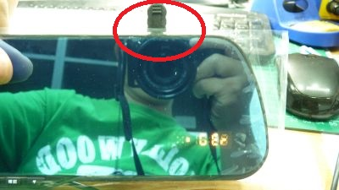
步驟2: 連好後，電腦會跳出卸除式裝置如下圖
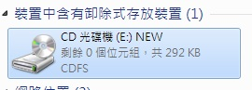
步驟3: 點開該磁碟機，選擇 "電子狗升級工具"
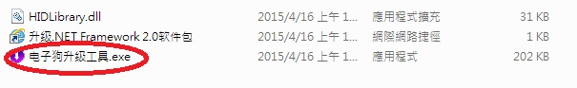
步驟4: 程式開啟後，將自動偵測目前版本並提示是否有更新檔，若可更新，按下 "立即更新" 即可
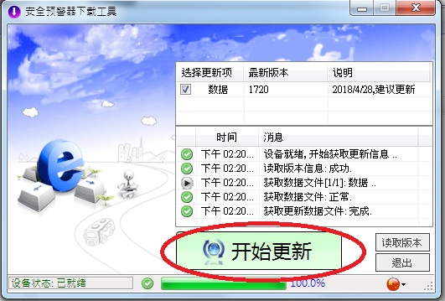
步驟5: 待其進度跑至100%，狀態欄將顯示更新完成，直接移除連接線即可

